|  |  |
| --- | --- |
|  | Escuela Particular N° 456  “Jardín Lo Prado”  Las Siemprevivas 1081, Lo Prado  Fono: 2 2 6737878  Profesora Carlos Rojas H. |

**GUIA PEDAGÓGICA N° 15**

**PLAN DE APRENDIZAJE REMOTO**

|  |  |  |  |
| --- | --- | --- | --- |
| **Nombre del estudiante:** |  | | |
| **Profesor(a):** | Carlos Rojas H.  Profesor.carlosrojas@gmail.com | | |
| **Curso:** | Octavo año Básico | **Asignatura:** | Ciencias |
| **Fecha de envío:** | 30 – 10 - 2020 | **Fecha de recepción:** | 30 – 11 - 2020 |

|  |  |
| --- | --- |
| **Unidad N° 1** | **Biología: “Nutrición y salud”** |
| **Objetivos de Aprendizaje** | **OA07:** Analizar y evaluar, basados en evidencias los factores que contribuyen a mantener un cuerpo saludable, proponiendo un plan que considere: Una alimentación balanceada. Un ejercicio físico regular. Evitar consumo de alcohol, tabaco y drogas |
| **Instrucciones generales:** | * Busca un lugar tranquilo para responder tus actividades. * Responde las preguntas con respuestas completas. * Lo que no sepas debes investigar. * Enviar a: |

**1ª UNIDAD : “NUTRICIÓN Y SALUD”**

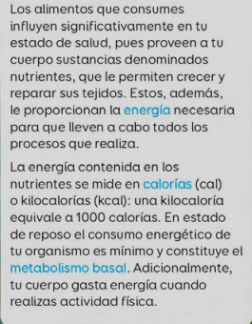

**El poder de los nutrientes**

Una dieta saludable está compuesta por una cantidad balanceada de nutrientes. Por ello es importante que conozcas los tipos de nutrientes y en que alimentos puedes encontrarlos.

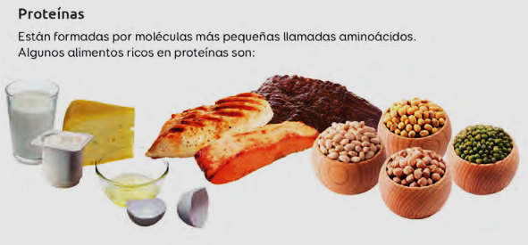

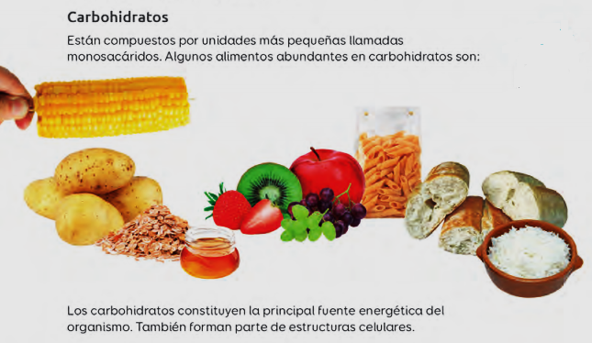

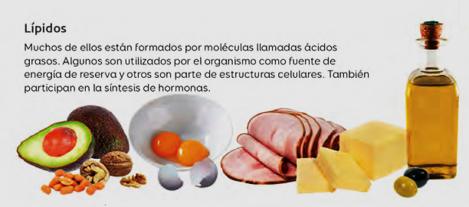

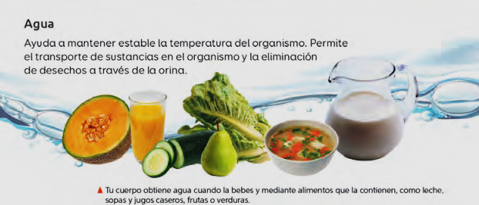

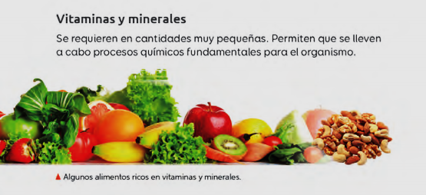

**ACTIVIDADES. Con respecto a los contenidos anteriores responda:**

**1.- ¿Por qué es necesario la presencia de nutrientes en nuestro organismo? ¿De dónde extraemos estos nutrientes?**

|  |
| --- |
|  |

**2.- ¿Qué entiendes por metabolismo basal?**

|  |
| --- |
|  |

**3.- ¿Cuáles serían los efectos de la carencia de algún alimento rico en proteínas, como la carne? Indica otros tres ejemplos**

|  |
| --- |
|  |

**4.-¿Por qué hay ciertos alimentos que no sirven para nutrir nuestro organismo?. Nombra algunos**

|  |
| --- |
|  |

**5.-¿Por qué es necesario seguir una dieta saludable y equilibrada? Explica**

|  |
| --- |
|  |

**6.- ¿Qué nutriente son la principal fuente de energía? ¿Qué sucederá si los consumimos en exceso? ¿Por qué ocurre esto último? Indica por lo menos tres ejemplos de este nutriente.**

|  |
| --- |
|  |

**7.- ¿Qué sucederá si hay falta de agua y falta de vitaminas?**

|  |
| --- |
| **Seamos Saludables!!!**  Resultado de imagen para niño sano animado | Niños sanos, Niños, Frutas |

**INFORMACIÓN NUTRICIONAL**

**Las etiquetas de información nutricional permiten conocer las calorías y los nutrientes de cada porción.**

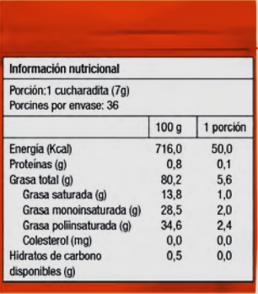

**De acuerdo a la etiqueta**

**¿Cómo catalogarías este alimento de acuerdo a la etiqueta?**

|  |
| --- |
|  |

**¿Qué importancia tiene revisar el etiquetado’**

|  |
| --- |
|  |

**¿Cuánto consumir?**

Alimentarse adecuadamente implica tener en cuenta el tipo y la cantidad de alimentos que ingerimos. Para orientarnos hasta aquel fin, se han establecido diferentes modelos de alimentación equilibrada. Uno de ellos son las guías alimentarias, propuestas por el Ministerio de Salud

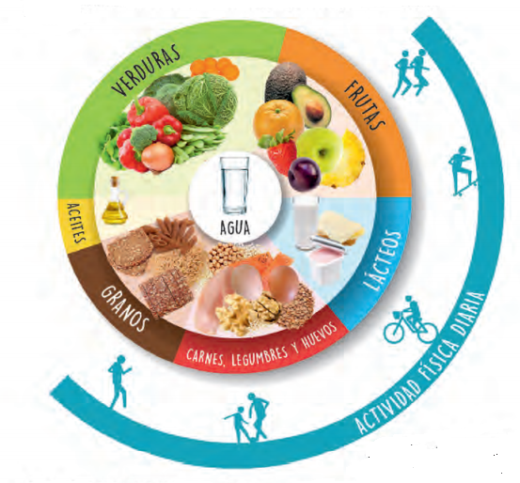

**¿Por qué crees que el agua ocupa el centro del círculo?**

|  |
| --- |
|  |

**¿Qué significa que la actividad física rodee el círculo?**

|  |
| --- |
|  |

**De los alimentos que consumes a diario, nombra dos que ubicarías fuera del círculo**

|  |
| --- |
|  |

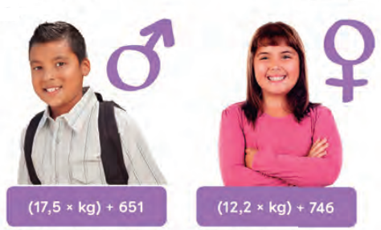

**Nueva actitud**

La ingesta de alimentos, ya sea por déficit a exceso de ellos, puede producir las siguientes enfermedades:

**Sobrepeso y obesidad:**

Producida al consumir más calorías de las necesarias

**Desnutrición**

Ocurre cuando las personas ingieren menos calorías de las requeridas.

**Atención a las alertas!!!!!**

Un trastorno alimentario es una enfermedad que hace que tengamos conductas alimentarias poco saludables para nuestro cuerpo. Algunas de ellas son:



**Anorexia**

Se define como el rechazo a consumir alimentos, causada por el miedo a ganar masa corporal.

La Anorexia se manifiesta en personas que practican dietas estrictas y rechazan alimentos, lo que provoca un adelgazamiento severo

**Bulimia**

Se caracteriza por ingesta de alimentos en forma desmedida y compulsiva, seguida de vómitos inducidos.

**Quienes padecen bulimia, presentan un gran sentimiento de culpabilidad, luego de los episodios de ingesta compulsiva.**

**¿Qué opina de estas dos enfermedades?**

|  |
| --- |
|  |

**UNIDAD II BIOLOGÍA: “LA CÉLULA”**

Todos los seres vivos, independiente de sus similitudes y diferencias, comparten una característica; están formados por una o más células.

La célula es la unidad mínima de la materia viva, la que realiza todos los procesos vitales de un organismo. Por ello, puede constituirse por sí sola como un **organismo unicelular** o agruparse con otras células, formando un **organismo pluricelular**.

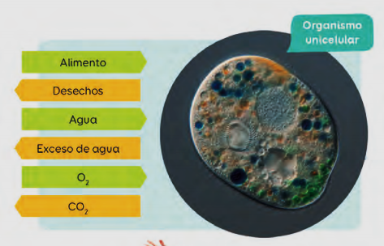

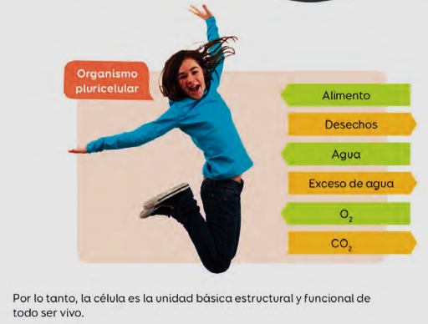

**ACTIVIDAD**

**1.- ¿Cómo se llama la unidad básica mínima de todo ser vivo?**

|  |
| --- |
|  |

**2.- ¿Qué entiendes por ser vivo unicelular y ser vivo pluricelular?**

|  |
| --- |
|  |

**3.- ¿Qué significa que la célula sea la unidad mínima estructural y funcional de todo ser vivo?**

|  |
| --- |
|  |

**Las Células pueden clasificarse en dos tipos.**

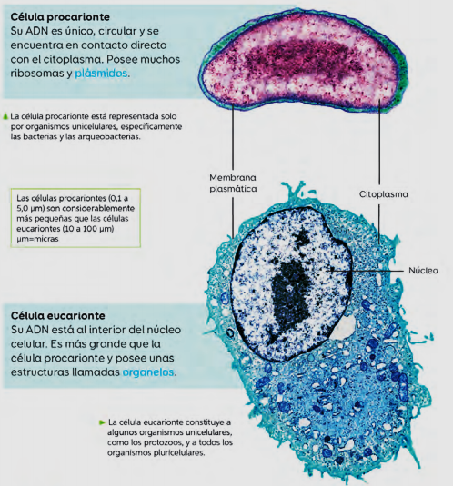

**ACTIVIDAD: OBSERVA CON ATENCIÓN LAS LÁMINAS Y:**

**1.- Establece dos semejanzas y 2 diferencias entre ambas células**

|  |
| --- |
|  |

**2.- ¿Cuál tipo de célula formará el cuerpo de los seres humanos?**

|  |
| --- |
|  |

**3.- Averigua ¿qué son los organelos?**

|  |
| --- |
|  |

**LAS CÉLULAS POR DENTRO**

**Eucariontes Animal:**

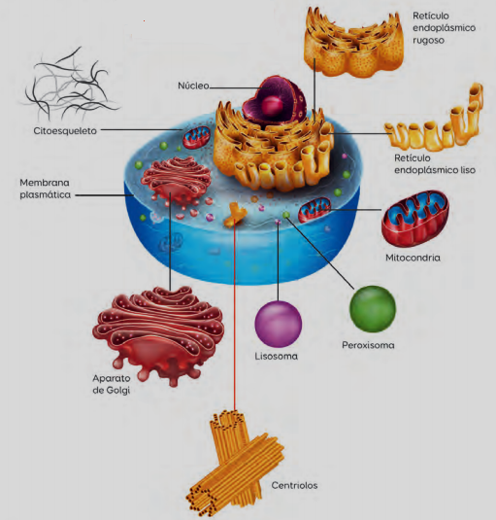

**Eucariontes Vegetal:**

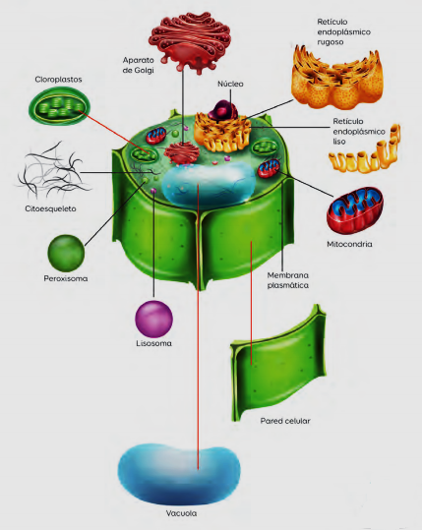

**ACTIVIDAD 1:**

Observa con atención los dos tipos de células y completa el siguiente cuadro e identifica a que célula pertenece. **Puede pertenecer a ambas células (marca con una cruz según corresponda)**

|  |  |  |
| --- | --- | --- |
| **Estructura u Organelo** | **Animal** | **Vegetal** |
| **NÚCLEO** |  |  |
| **RER** |  |  |
| **REL** |  |  |
| **APARATO DE GOLGI** |  |  |
| **MITOCONDRIA** |  |  |
| **CLOROPLASTO** |  |  |
| **LISOSOMAS** |  |  |
| **PEROXISOMAS** |  |  |
| **VACUOLAS** |  |  |
| **PARED CELULAR** |  |  |
| **CITOESQUELETO** |  |  |
| **CENTRÍOLOS** |  |  |

**ACTIVIDAD 2**

Completa el siguiente cuadro de acuerdo a la(s) característica(s) estructural o funcional según corresponda. **(utiliza el texto de la página 60 a la 63)**

|  |  |  |
| --- | --- | --- |
| **PARTE DE LA CÉLULA** | **CARACTERÍSTICA ESTRUCTURAL** | **CARACTERÍSTICA FUNCIONAL** |
|  |  | Ejerce el control celular |
| **MITOCONDRIA** |  |  |
|  |  | Permite realizar la fotosíntesis en las plantas |
| **LISOSOMA** |  |  |
|  | Cubierta externa presente en  las células vegetales |  |
|  | Estructura cilíndrica presente en las células animales |  |